

Proyecto del Taller de Integración
Universidad Autónoma de Entre Ríos (UADER)
Facultad de Ciencia y Tecnología (FCyT)
Analista en Sistemas de Información
Asignatura: Taller de Integración
Título del proyecto:
Página de gestion y consultoria para la Librería Rex
Integrantes:
- Jerónimo Caridad
Docentes de la Cátedra:
- Mg. Diaz Santiago R.
- Anl. Rios Nuñez Marcos Elias
- Lic. Arrejin Martin
Año: 2026

Contexto del Problema y Análisis de Requerimientos

Caso de Negocio / Idea a Desarrollar

El problema que tiene el negocio para el que estoy proponiendo este proyecto es la atención al cliente, que puede haber clientes con preguntas muy específicas , pero la gran mayoría son clientes que tienen consultas generales, la idea es simplificar este proceso al vendedor mediante una pagina para atender las consultas de los usuarios y que este reciba los informes de la consultas realizadas con distintas ideas generadas para facilitarle las ventas y poder usar su tiempo para otras tareas, esto mediante el uso de inteligencia artificial aplicada a su negocio.

Procesos Actuales

Actualmente todo es manejado mediante mensajes de whatsapp que el mismo vendedor recibe a su número y responde, pensando y buscando la información cada vez que es así y dando las explicaciones a cada uno de los clientes que las hace sin ningún apoyo en este área. Esto hace que tenga mayor carga de trabajo y no pueda enfocarse en tareas más importantes como el desarrollo de contenido para sus redes sociales o mejoras en el propio negocio, así con el apoyo del asistente saber que cosas mejorar y atender, sin tener que estar respondiendo mensajes estándar

Requerimientos

Requerimientos Funcionales:
- mostrar los productos que contiene el negocio, con su información básica
- mostrar que productos son los más concurridos por los clientes
- poder asistir en las preguntas frecuentes que hagan los clientes
- poder hacer informes con la información obtenida de los ingresos y consultas
- administrar la información y almacenar los clientes frecuentes para tener una mayor personalización
- Administrar pedidos, ya sea via mail o via whatsapp
- Asistir con ideas y consejos para que el vendedor no tenga que ocuparse de leer todo los informes si no es necesario

Requerimientos No Funcionales:
- Correcto funcionamiento de las consultas
- Ingreso de contactos
- No mantener una gran cantidad de información
- Ser capaz de agregar y eliminar a conveniencia consejos de la parte de ayuda
- Funcionamiento esperado del asistente junto al chat bot

Búsqueda de Formas de Mejorar la Situación Actual

Propuesta de Mejora
Se propone el desarrollo y despliegue de una plataforma web centralizada diseñada para reestructurar y automatizar el canal de atención al cliente y la gestión operativa de la Librería Rex. La solución integra dos módulos clave basados en Inteligencia Artificial que no alteran el flujo normal de ventas, sino que lo optimizan:
- Chatbot de Atención y Orientación al Cliente (Frontend/Pestaña de Consultas):
  - Automatización del 70% de las consultas habituales: Filtra y responde de forma instantánea preguntas sobre horarios, ubicación, medios de pago, stock de artículos y guías para realizar pedidos con especificaciones.
  - Validación de Dominio y Control de Reintentos: Incorpora un mecanismo de clasificación de intención que valida si la consulta pertenece al ámbito del negocio. Cuenta con tolerancia diferenciada (3 reintentos para visitantes anónimos y mayor tolerancia para clientes registrados) antes de bloquear o derivar la interacción hacia canales de atención manuales (AppdeChat/Email).
- Agente Analítico con Arquitectura RAG para el Vendedor (Panel Administrador):
  - Generación de Informes y Diagnóstico Comercial: Un asistente inteligente (Retrieval-Augmented Generation) que consulta directamente la base de datos relacional (historial de ventas, productos solicitados y registros de interacción del chatbot) para ofrecer métricas analíticas e identificar tendencias sin alucinaciones de datos.
  - Detección de Productos Destacados y Recomendaciones: Asiste al administrador sugiriendo combinaciones de productos, promociones estratégicas y detectando automáticamente cuáles artículos presentan mayor demanda para destacarlos en el catálogo.

Justificación de las Mejoras
La implementación de estas mejoras tecnológicas aporta beneficios concretos, medibles y directos tanto para la organización como para los usuarios finales:
- Optimización del Tiempo Operativo: Libera al vendedor de la tarea repetitiva de consultar precios y responder manualmente cada mensaje de WhatsApp, permitiéndole re-asignar su tiempo a tareas de mayor valor añadido (como creación de contenido para redes sociales, compras a proveedores y mejoras del local).
- Disminución de los Tiempos de Respuesta: Proporciona asistencia las 24 horas del día, eliminando cuellos de botella en la comunicación y mejorando la satisfacción del cliente al recibir respuestas inmediatas.
- Toma de Decisiones Basada en Datos Reales: A través del motor RAG, el comerciante dispone de reportes claros y recomendaciones comerciales personalizadas basadas exclusivamente en la actividad real de su negocio, sin necesidad de manipular planillas de cálculo complejas.
- Reducción del Margen de Error y Mayor Tasa de Conversión: La posibilidad de estructurar pedidos directamente con carrito y especificaciones claras minimiza malentendidos en la preparación de compras y agiliza las transacciones comerciales.

Propuesta de Ingeniería de Software
Casos de uso

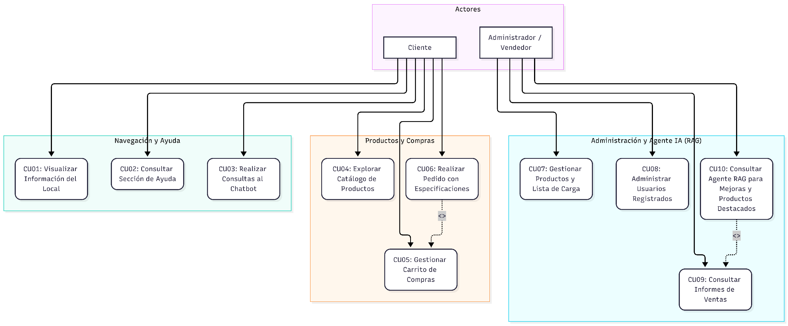
Muestra qué acciones va a hacer normalmente el vendedor y el cliente y que deberían estar bien desarrolladas, agregar o gestionar contactos es para tener una mayor una mayor personalización por usuarios y administrarlos una vez estos se creen una cuenta y hacer los pedidos serán notificados mediante una app de comunicación(mail, whatsapp o telegram)

Diagrama de clases

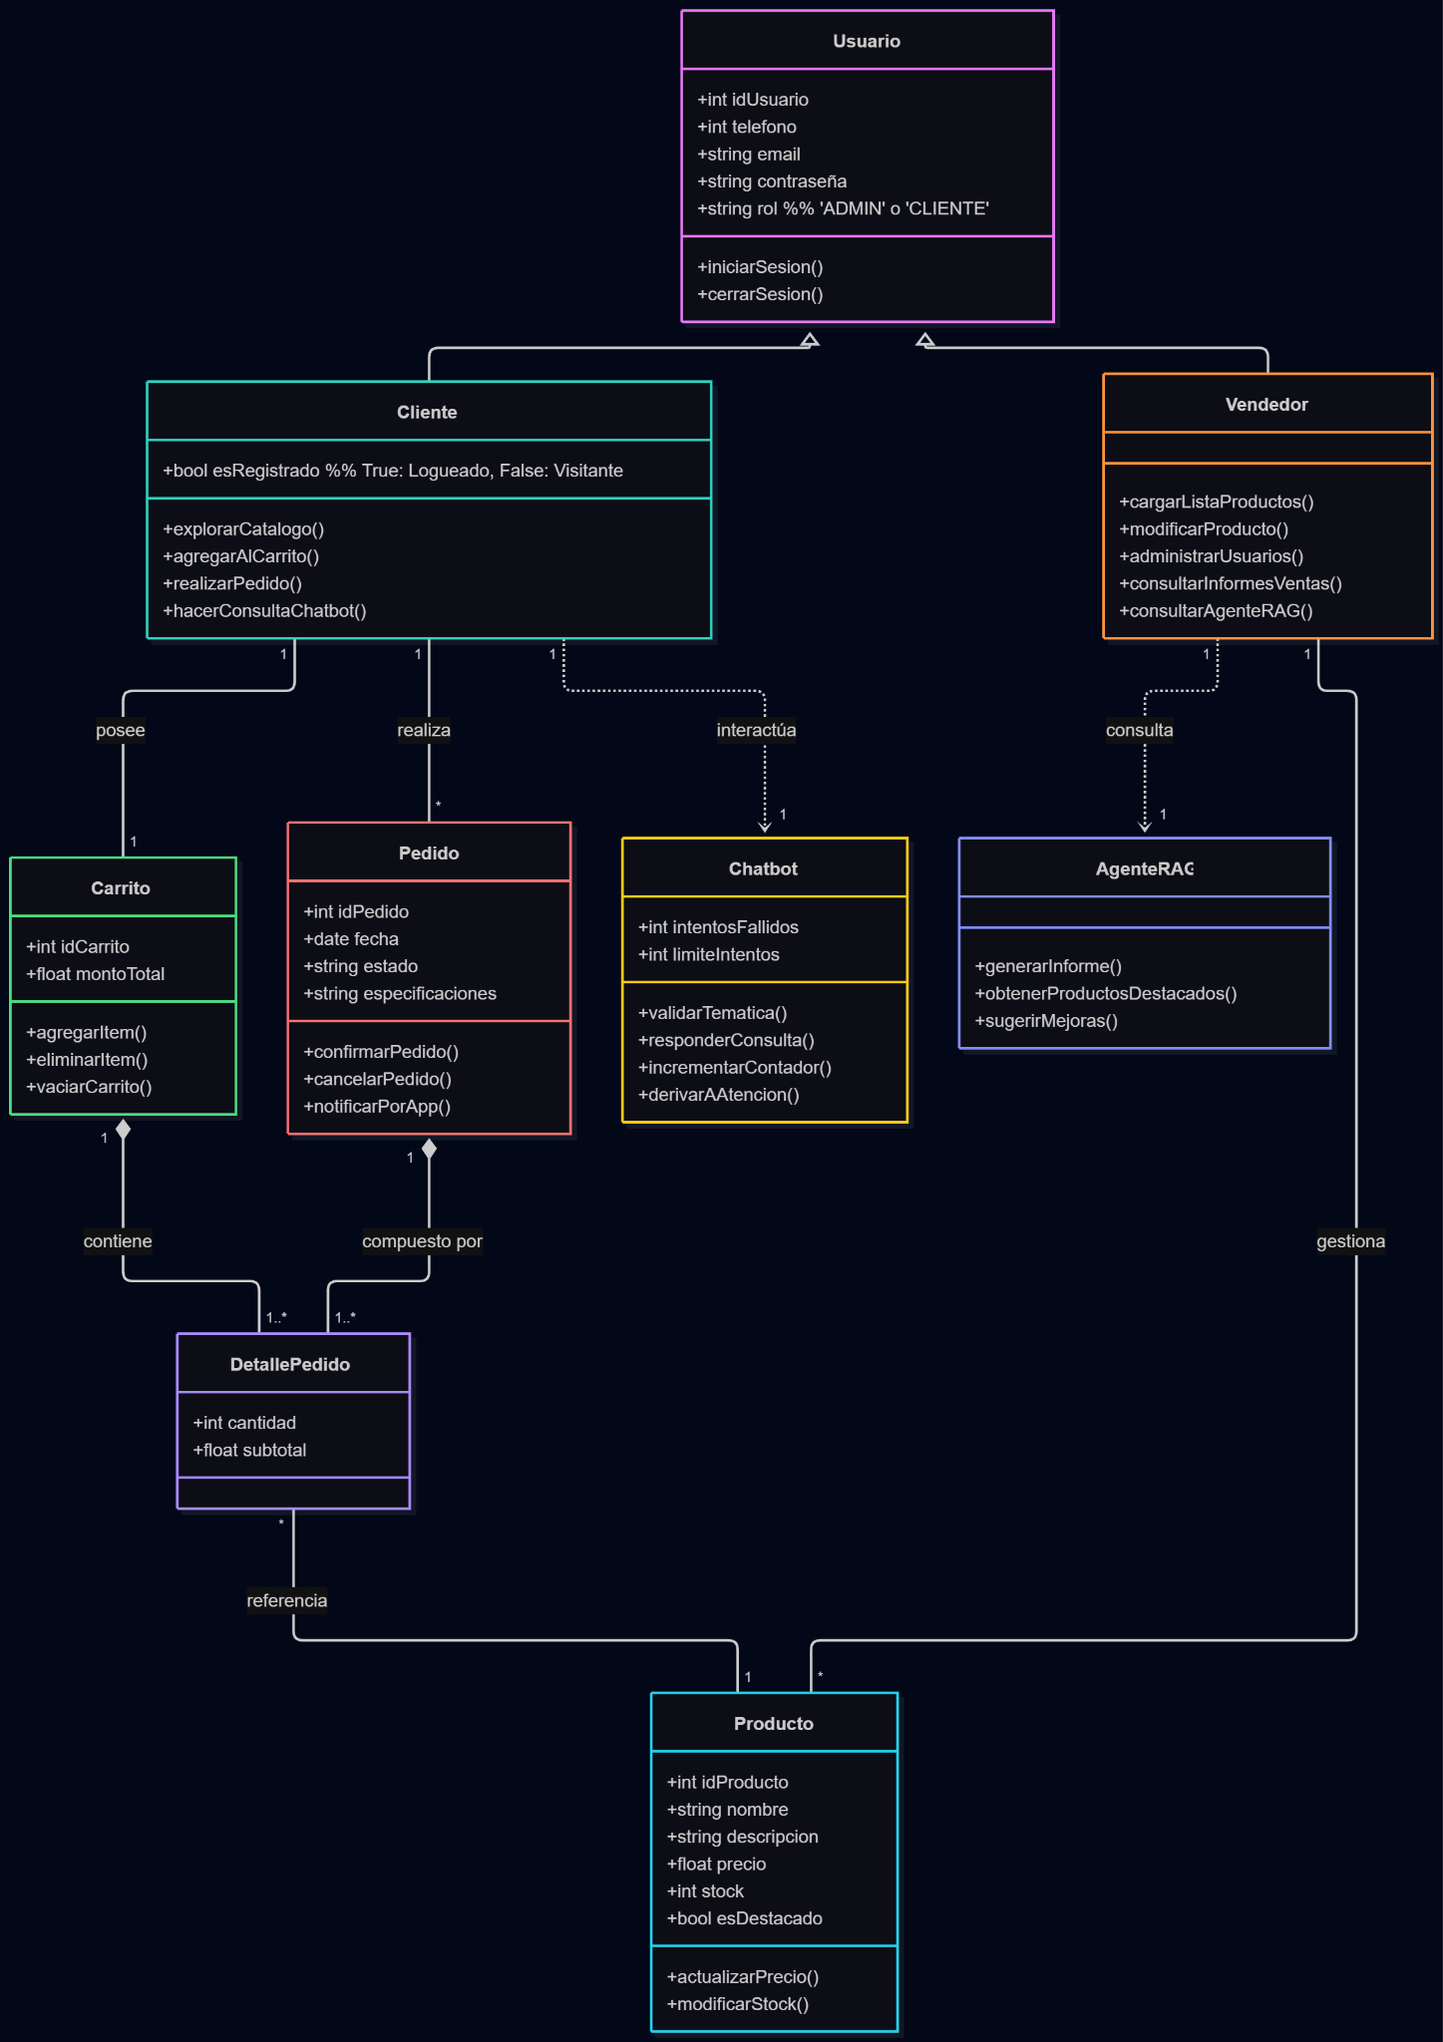
Diagrama de Entidad-Relación

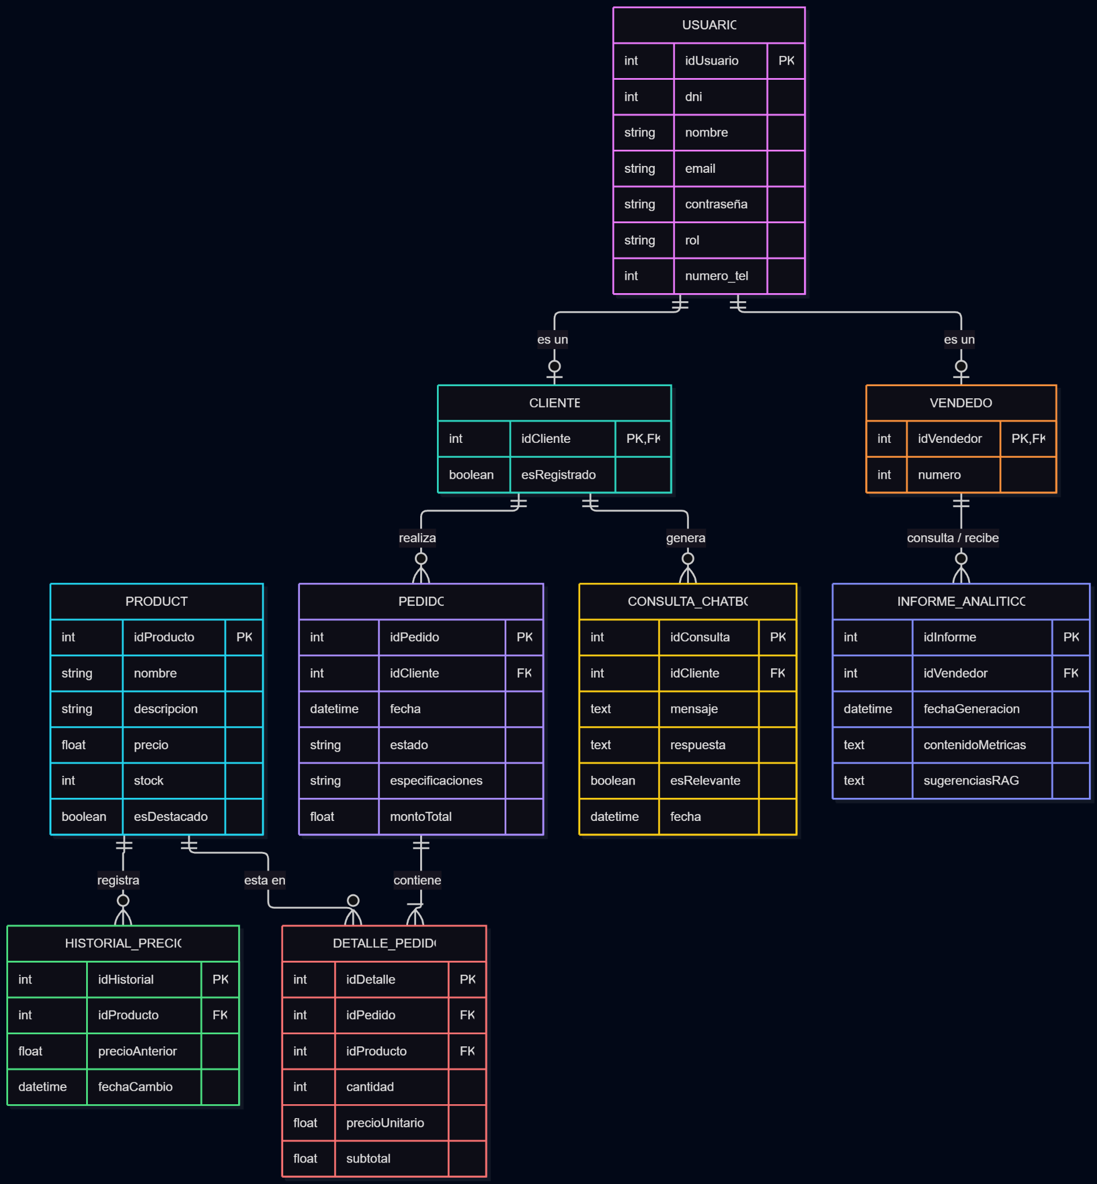
Diagrama Secuencial del ChatBot
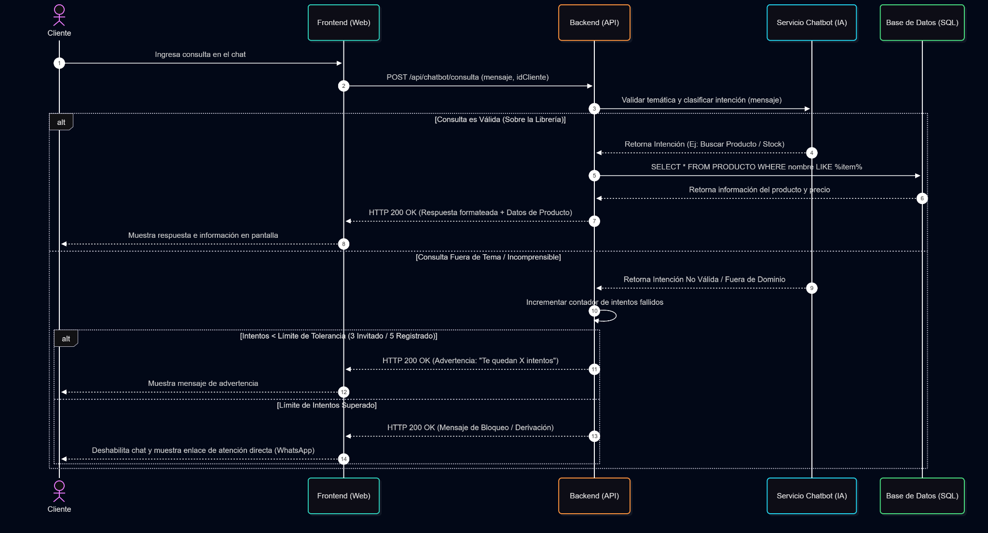
Diagrama Conversacional
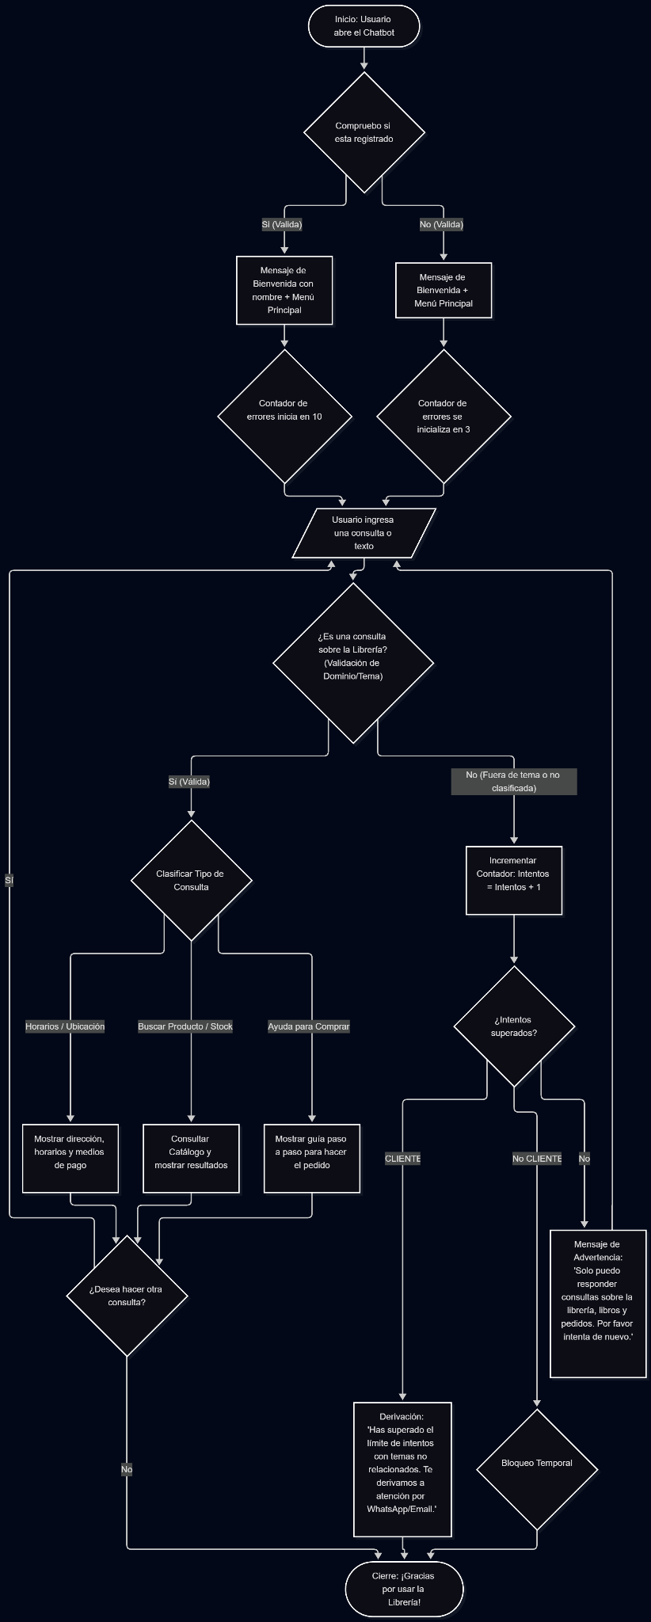
Detalle de Módulos

Nombre del Módulo | Funcionalidad Principal | Caso de Uso Asociado | Dependencias / Requisitos Previos
Módulo de Inicio y Ayuda | Muestra el logo, navegación general, datos del local, contactos, horarios y guías de uso para el cliente. | CU01, CU02 | Ninguna
Módulo Chatbot / Consultas | Canal automatizado para responder preguntas frecuentes y guiar al usuario sobre la página. | CU03 | Ninguna / Sesión iniciada
Módulo Catálogo y Carrito | Visualización de productos con sus precios, agregado al carrito y confección del pedido con especificaciones. | CU04, CU05, CU06 | Ninguna para ver; Inicio de Sesión para confirmar pedido
Módulo de Gestión de Productos | Permite al administrador añadir productos individualmente o por lista de compras, y modificar precios/stock. | CU07 | Autenticación de Administrador
Módulo de Gestión de Usuarios | Visualización y administración de los usuarios/clientes registrados en la plataforma. | CU08 | Autenticación de Administrador
Módulo de Informes de Ventas | Visualización de estadísticas de ventas, productos más vendidos e historial económico. | CU09 | Módulo de Catálogo y Carrito
Módulo Agente RAG (Asistente IA) | Interfaz para consultar mejoras comerciales al agente y buscar automáticamente productos destacados mediante RAG. | CU10 | Módulo de Informes de Ventas

Manejo de la información y Modelado de datos

Elección de Tecnología
Base de datos
Voy a elegir el paradigma de datos sql, ya que es el más útil para manejar la cantidad de datos no muy grande y tener una estructura en la que poder consultar tanto la información actual que almacene de los productos, precios, usuarios, sino también para poder tener un historial de los precios de los productos y pedidos realizados.
RAG
La presencia de la arquitectura RAG (Retrieval-Augmented Generation) en la plataforma se justifica por la necesidad de brindar al administrador una herramienta de analitica descriptiva y predictiva basada estrictamente en los datos de su propio negocio. El sistema RAG recupera información estructurada de la base de datos relacional(catalogo, ventas, historial de precios y consultas frecuentes al chatbot) para alimentar el modelo de lenguaje con contexto real y actualizado, garantizando respuestas precisas y libres de alucinaciones sobre stock, tendencias comerciales y recomendaciones de venta.
Versionado GitHub
Usaré la plataforma de GitHub para llevar el las versiones de mi aplicación, así teniendo todo organizado y pudiendo tener una forma rápida de compartir mis avances y mostrar el proyecto.https://github.com/Jeronimo03/Taller-de-Integracion
Mermaid
Uso de esta página web para la generación de los diagramas.

Diagrama de Gantt Tentativo

